【事工分配】
週次 | 本 週 | 下 週
證道
司會
翻譯
領詩
司琴
獻詩
司獻
招待
歡迎隊
音響燈光
投影片
獻花

【教會同工】
同工主席: 尤陽生牧師(H)718-746-4199 |  |  |  |  | 副主席: 陳鴻成弟兄
組別 |  | 負責同工 |  |  | 電話
關懷/會籍 |  | 張福民弟兄 |  |  | 718-428-3705
造就/門徒 |  | 駱良基弟兄/黃文華姊妹 |  |  | 718-830-6209/718-461-1623
事奉/服事 |  | 陳鴻成弟兄 |  |  | 646-267-3815
佈道/宣教 |  | 高如珊姊妹 |  |  | 646-251-9646
行政/管理 |  | 王志偉弟兄/孫瑞松弟兄 |  |  | 718-591-1946/646-283-0050
財務 |  | 蘇信如姊妹 |  |  | 718-423-4550
英語 |  | 尤陽生牧師 |  |  | (718) 746-4199
敬拜/音樂 |  | 陳鴻成弟兄/蘇信如姊妹 |  |  | 646-267-3815/718-423-4550
兒童 |  | 陳宜蓁姊妹 |  |  | 646-734-3086

【教會聚會】
聚會內容 | 聚會日期 |  | 聚會時間 | 負責人 |  | 連絡電話
早堂主日崇拜 | 每 週 日 |  | 9:00 am | 尤陽生牧師 |  | (718) 746-4199
午堂主日崇拜 | 每 週 日 |  | 10:15 am | 尤陽生牧師 |  | (718) 746-4199
成人主日學(早/午) | 每 週 日 |  | 10:30/12:00 am | 駱良基弟兄 |  | (718) 830-6209
兒童主日學(早/午) | 每 週 日 |  | 9:00/10:15 am | 陳宜蓁姊妹 |  | (646) 734-3086
詩班練習 | 每 週 日 |  | 2:00 pm | 尤黃美玲師母 |  | (718)-746-4199
祈 禱 會 | 每 週 二  每 週 三  每 週 六 |  | 10:30 am  8:00 pm  6:00 am | 高朱秀煜師母  尤陽生牧師  楊自豪弟兄 |  | (718) 423-4550  (718) 746-4199  (646) 823-5359
弟兄團契 | 不定期 |  | 屆時公佈 | 林振成弟兄 |  | (516)829-6598
姊妹團契 | 不定期 |  | 屆時公佈 | 邵順秀姊妹 |  | (718)380-7553
英文主日學  英文崇拜  英文團契 | 每 週 日  每 週 日  每 週 五 |  | 10:15 am  12:00 am  7:00 pm | 尤陽生牧師  尤陽生牧師  尤陽生牧師 |  | (718) 746-4199  (718) 746-4199  (718) 746-4199

基督教紐約聖教會週報

Queens Taiwanese Evangelical Church
第22 週 主後 2008年06月08日 六月份主題: 敬拜月
今年主題
【齊 心 努 力 為 福 音】
Theme of the Year
“Striving for the Gospel with One Mind”
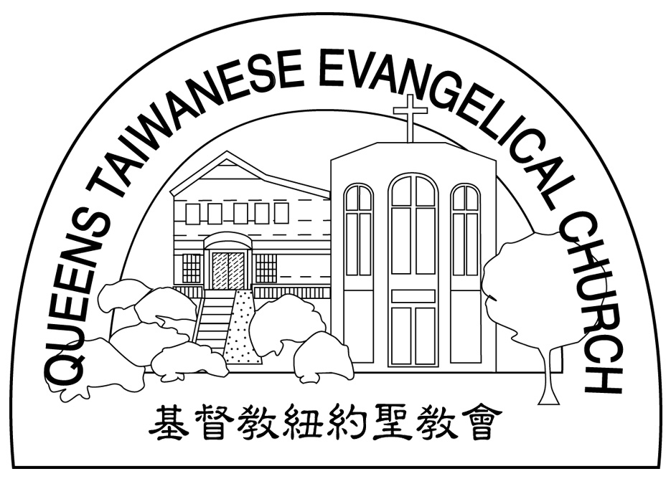

主題金句Verse of the Year
「你們行事為人應當和基督的福音相配…有同一的心志，
站立得穩，為了福音的信仰齊心努力。」（腓立比書1:27)
“Let your manner of life be worthy of the gospel of
Christ…standing firm in one spirit, with one mind
striving side by side for the faith of the gospel.”
(Philipians1:27)

榮譽牧師：高耀民牧師(Rev. Benjamin Kao) TEL: (718)423-4550
主任牧師：尤陽生牧師(Rev. Johnson Yu) HOME: (718)746-4199
值月同工：孫瑞松弟兄(Philip Sun) TEL: 646-283-0050
教會地址：40-31 165th Street Flushing, NY 11358
教會網址：qtecny.wtc.net
教會電話: [O]( 718)460-6326 ; [F](718)460-0539

紐約聖教會主日崇拜程序
QTEC Joint Worship Service

主後 2008年6月08日 10:15am
司會：張福民弟兄 司琴：劉依清姊妹

序樂/Prelude …………… (會眾安靜默禱) ………………… 司琴

宣召/Call to Worship………………………………………… 司會

讚美/Sinspiration………「請看何等的愛」……潘巨明成弟兄
「獻上活祭」、「願主耶穌的榮美」……潘周曉霞姊妹、徐惠敏姊妹
“ ”, “ ”
祈禱/Invocation…………………………………………………司會

獻詩/Choir………「細語我心」“Speak to my heart”………詩班

讀經/Scripture………………「啟Rev. 2:1-5; 3:1-3」……………………司會
(中文崇拜聖經p.1871; 1872-1873)

證道/Message………《神在帶領我們走的路》…………尤陽生牧師
“The Road God Has Been Leading Us On” Rev. Johnson Yu

奉獻/Offering………「愛你更深」(聖歌211)……阮玉華姊妹
“More Love to Thee” (英詞:生命聖詩359)
(如果你還不瞭解奉獻的意義，請暫時不必奉獻)

歡迎及報告/Welcome & Announcement…………………………司會

頌榮/Doxology……「普天之下萬國眾生」（聖歌29）…………會眾
“Doxology”
祝禱/Benediction ………………………………………尤陽生牧師

阿們/Amen…………………阿們頌 ………………………會眾

殿樂/Postlude……………(會眾安靜默禱)……………………司琴

【本週金句】Key Verse
「你已經離棄了你起初的愛。所以，你應當回想你是從那裏墜落的，並且要悔改，作起初所作的事。」 (啟2:4-5)
“You have abandoned the love you had at first. Remember therefore from where you have fallen; repent, and do the works you did at first.”
(Rev. 2:4-5)

【成人主日學】
6-8月主日學 |  |  |  | 教師 |  |  |  | 教室地點
主日學暫停-社區關懷愛心活動
【兒童主日學】
班級 | 教師 |  | 班級 |  |  | 教師
詩歌讚美 | 陳宜蓁姊妹 |  | 小班(1-2-3 ) |  |  | 張曉捷姊妹
短講 | 陳宜蓁姊妹 |  | 中班(4-5-6) |  |  | 陳宜蓁姊妹
Toddler | 陳劉依清姊妹

【小組聚會】
僕人 |  | 聚會時間 |  |  | 聚會地點 |  |  |  | 聯絡電話
長輩喜樂小組 |  | 每週三10:00am |  |  | 166th St 韓國教會老人中心 |  |  |  | (917) 669-4512
潘巨明夫婦 |  | 星期六： 8:00pm |  |  | 45-22 170th St. Flushing |  |  |  | (718) 359-4096
唐耀鴻夫婦 |  | 星期五： 8:00pm |  |  | 43-50 159th St. Flushing |  |  |  | (718) 353-8610
王志偉夫婦 |  | 星期六： 2:30pm |  |  | 69-62 184th St. Fresh Meadows |  |  |  | (718) 591-1946
顧芬怡姊妹 |  | 每月第一週六8:00pm |  |  | 69-02 Groton Street, Forest Hills |  |  |  | (917) 279-0069
施旭耀夫婦 |  | 星期四： 8:00pm |  |  | 57-03 Little Neck PKWY 11362 |  |  |  | (917) 609-0151
社青小組 |  | 星期六 : 7:00pm |  |  | 43-62 165th St. Flushing |  |  |  | (646) 267-3815

三堂聯合崇拜06/01 |  |  |  |  | 早堂06/01 | 英文堂06/01 | 兒童部(早/午06/01) |  | 福音中06/01
102人 |  |  |  |  | 人 | 人 | 人/ 8人 |  | 人
 | 【06/01/08主日奉獻報告】
 | 主日奉獻 |  | #H.S.C:$20.00/#31:$20.00/#207:$50.00/Cash:354.00
 | 英語主日 |  | Cash:$30.00
 | 兒童奉獻 |  | Cash:$22.00
 | 十一奉獻 |  | #87:$100.00/#206:$225.00/#82:$200.00/#97:$100.00/#244:$150.00/#109:$280.00  #49:$100.00/#225:$100.00/#96:$100.00/#227:$100.00/#236:$50.00/#21:$100.00
 | 感恩奉獻 |  | #209:$20.00/#6:$60.00/#205:$100.00/#236:$20.00/#243:$300.00/#239:$50.00/LC:$30.00  #64:$50.00/HKL:$50.00/YMJ:$30.00
 | 其他奉獻 |  | #21:$50.00(宣教)
 | 主日奉獻 |  | #H.S.C:$20.00/#31:$20.00/#207:$50.00/Cash:354.00
 | 【六月份活動】
 | 日期 | 時間 |  | 活動內容 |  |  |  | 連絡人 |  | 聯絡電話
 | 6/1 | 10:15am |  | 聖餐主日/全體聯合 |  |  |  | 尤陽生牧師 |  | (718) 746-4199
 | 6/7 | 7:00pm |  | 森林小丘顧芬怡家福音小組聚會 |  |  |  | 顧芬怡姊妹 |  | (917) 279-0069
 | 6/8 | 10:15am |  | 全體聯合/會員大會/同工改選 |  |  |  | 尤陽生牧師 |  | (718) 746-4199
 | 6/14 | 5:00pm |  | 慶祝父親節烤肉活動/姊妹團契主辦 |  |  |  | 尤陽生牧師 |  | (718) 746-4199
 | 6/22 | 2:30pm |  | 定期同工會/新舊任同工交接 |  |  |  | 尤陽生牧師 |  | (718) 746-4199
 | 6/29 | 10:15am |  | 全體聯合/兒童及畢業主日 |  |  |  | 尤陽生牧師 |  | (718) 746-4199

【消息與報告】 六月份值月同工:孫瑞松弟兄

教牧組消息
- 歡迎今天來參與聚會的新朋友和弟兄姊妹，願神賜福與你。為聯絡用之方便，請留下姓名與地址；會後請稍留步，讓我們與您認識。
- 今日崇拜後要舉行教會今年度的會員大會，同時改選同工。今年因有三位屆滿退任(張福民、陳鴻成弟兄，黃文華姊妹)，兩位續任同工請辭(蘇信如姊妹搬至紐澤西，陳宜蓁姊妹因工作關係)，所以需改選三位(任期三年)，補選兩位(任期分別為兩年及一年)，一共五位。同工候選人有林振成、唐卓滿莉、張陳麗珍、陳林妙瑛、黃麗淑等五位(按姓氏筆劃排列)，請會員以禱告的心來參與。
- 今日起，主日下午將有探訪、發單張、整理教會等多項服事行動，請各位弟兄姊妹為神的愛撥出時間，一起用行動來見證信心。
- 凡在去年登記購買Pinelawn墓地者，日前已完成簽約，平均每人負擔律師費$5(加上墓地費$995共計$1000)。自2008/6/15起，每個月15日要繳分期款。扣除已繳的頭期款$100，每單位每期應繳$37.5，兩年共24期。若購買者一次付清，並願儘快辦理過戶，請提供所購買每單位擁有者英文全名及地址(名單一旦報出，以後不能再更改，若更改視同交易，按規定應先賣回給Pinelawn，由Pinelawn轉賣)，另繳過戶費$53(今年費率，每年有可能再調高)。若仍要分期繳費，為簡化手續，我們教會採一年收三次(即四個月份)，每次繳$150，末次再加當年份之過戶費。款項請交給王秀華姊妹。
造就組消息
- 「2008神國資源文化務實營」將於7/9-20在賓州馬利亞修道院舉行，不同日期時段有寫作、理財、藝術欣賞、戲劇表演、關懷藝術、夫妻成長、健康關係、和平使者、餐點事奉、舞蹈等等工作坊。竭誠鼓勵弟兄姊妹選擇一項報名參加。詳情請看佈告欄。
- 7/2-6(週三-週日)在長島Hofstra大學有「2008靈命進深會」。詳情請看佈告欄。
- 教會新網址www.qtecny.wtc.net歡迎常上網看看，若有個人文章或見證分享，請給造就組同工核閱後，轉交林振成弟兄刊登網站。(更正:上週週報網址錯誤，刊到從前的網址。)
關懷組消息
- 為慶祝父親節，姊妹團契將主辦「烤肉活動」，時間定於本週六6/14下午4點，地點在教會後院，歡迎大家踴躍參加。服事人員如下:青年團契負責烤肉，姊妹團契負責預備食物，弟兄團契負責場地安排及收拾，場地佈置由Brenda, Emily Shi負責。
宣教組消息
- 高如珊姊妹從德東來信，請有參與德東校園福音事工守望代禱者，向刁本彬姊妹領取代禱信(6/6/08來信)，按時為她及留學生們禱告。

- 請繼續為福音中心服事者潘巨明、楊自豪弟兄，周曉霞、黃清美、姚月雲姊妹等，領人歸主及關懷、造就事工禱告。
事奉組消息
- 新的主日值日生登記表已張貼在一樓廚房旁，請大家熱烈支持一起來服事。
- 2009年主日獻花服事表已張貼在2樓佈告欄，歡迎大家前往登記。
- 午飯後，教會詩班請留下練詩。

【肢體關懷及社區生活】
- 身心欠安者：高道鴻(高如珊的二哥)，陳隆成的母親，王祥，王曉暉的母親，尤張碧珊，尤鎮城，周文耀，陸海寶，鄭建民，周震歐，闞石蘭，林義雄，譚國安，邵曉玲，李偉麗的父親，謝簡紅緞，蘇信如的父親，王其順、王邱信子，Amy Wu，Mary Wu。
- 外出及返鄉探親者：高如珊，肖萍，談廷杰，王其順夫婦。
~~~~~~~~~~~~~~~~~~~~~~~~~~~~~~~~~~~~~~~~~~~~~~~~~~~~~~~

【紐約聖教會主日崇拜】06/08/2008 講員:尤陽生牧師
講題：神在帶領我們走的路 The Road God Has Been Leading Us On
經文：啟Rev. 2:1-5; 3:1-3
大綱：
一、回想/悔改－更新你對神的愛
Remember and Repent – Refresh Your First Love for God
___________________________________________________________
___________________________________________________________
___________________________________________________________
二、持守/得勝－細聽聖靈說的話
Hold Fast and Conquer – Listen Carefully to the Words of the Holy Spirit
___________________________________________________________
___________________________________________________________
___________________________________________________________
三、同心奔跑－帶著信心和忍耐 （來Heb.12:1-2；腓Phil.1:27）
Run Side by Side with One Mind – with Faith and Endurance
___________________________________________________________
___________________________________________________________
___________________________________________________________

